STUDIJA SLUČAJA: ORACLE BUSINESS INTELLINGENCE
Oracle Business Intelligence platforma objedinjuje menadžment podataka, naprednu analitičku obradu i web baziranu prezentaciju informacija. Važna odlika Oracle BI tehnologije je da omogućava automatsko povezivanje i ukrštanje podataka iz različitih podsistema i aplikacija bez obzira na proizvođača. Tako objedinjene i analitički obrađene informacije se, u realnom vremenu, mogu posmatrati kroz bogate izveštaje i grafičke prikaze u web tehnologiji. Interaktivnost putem web tehnologija omogućava lako kretanje kroz sintetiku i analitiku po svim nivoima podataka (tzv. drill-down). Time se omogućava uočavanja koji, pozitivno ili negativno, utiču na performanse procesa i poslovanja. I sve to se radi iz jednog intuitivnog alata, prilagođenog poslovnim korisnicima a ne informatičkim specijalistima, uz visok stepen zaštite poverljivosti informacija.^{[32]}
Za mala i srednja preduzeća, Oracle obezbeđuju prilagođeni paket OBI SE1 koji omogućava da se prednosti ove enterprise-level platforme primene po vrlo pristupačnim uslovima. Time se može započeti razvoj modernog sistema poslovne analitike i menadžmenta performansi koji će i tehnološki i funkcionalno biti održiv i isplativ zahvaljujući činjenici da je baziran na priznatoj metodologiji i vodećoj tehnologiji.

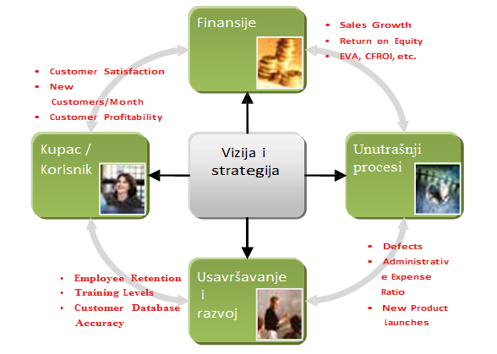
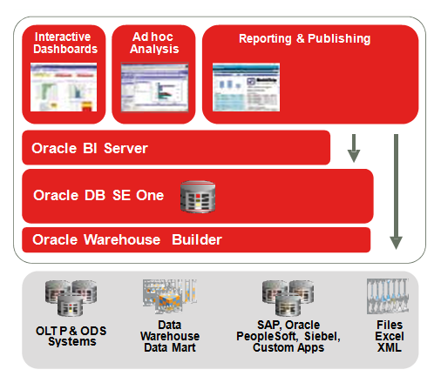
Slika 6: Moderni sistem napredne analitike i menadžmenta performansi za mala i srednja preduzeća
Jasno je da preduzeća koja dugoročno planiraju mogu postići više od pukog preživljanja u današnjim ekonomskim uslovima; ona mogu da napreduju. Srednja preduzeća imaju naveće šanse da krenu napred i izvuku se iz tog režima preživljavanja. Zašto je to tako? Manja preduzeća brzo reaguju na promene i donose odluke kako bi dospela i ostala ispred drugih.
U izveštaju nezavisnog istraživanja kompanije Forrester Research, Inc. kaže se da je „korišćenje informacionih tehnologija za rast broja inovacija (69%) još jedan važan cilj”.^{[39]} Srednja preduzeća sada uviđaju da bolja upotreba tehnologija predstavlja optimalan put od preživljavanja, kroz recesiju, do uvođenja inovacija i daljeg razvoja.

